INDICAÇÃO Nº 70/2017

Sugere ao Poder Executivo Municipal que proceda a uma verificação do motivo e tomem as devidas providencias com relação à terra que fica acumulada na Avenida Francisco Priori no Residencial Furlan. (Foto anexa).

Excelentíssimo Senhor Prefeito Municipal,

Nos termos do Art. 108 do Regimento Interno desta Casa de Leis, dirijo-me a Vossa Excelência para sugerir ao setor competente que proceda a uma verificação do motivo e tomem as devidas providencias com relação à terra que fica acumulada na Avenida Francisco Priori no Residencial Furlan.

**Justificativa:**

Fomos procurados por munícipes solicitando essa providencia, pois segundo eles, as enxurradas estão trazendo muita terra na referida Avenida, fazendo com que a mesma fique suja, causando transtornos ao entrarem com seus veículos nas garagens devido à sujeira.

OBS: Os mesmos solicitam que seja verificada a origem desse problema e que sejam tomadas as devidas providencias para soluciona-la.

Plenário “Dr. Tancredo Neves”, em 13 de Dezembro de 2016.

**José Luís Fornasari**

**“Joi Fornasari”**

**Solidariedade**

- Vereador -

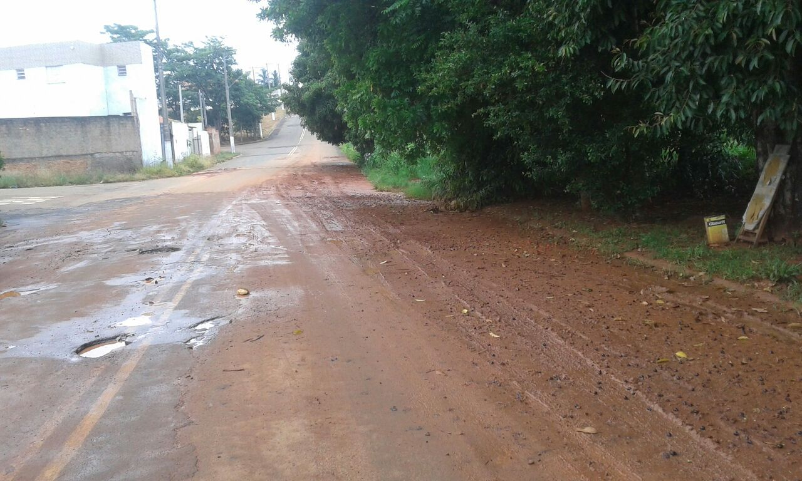

Sugere ao Poder Executivo Municipal que proceda a uma verificação do motivo e tomem as devidas providencias com relação à terra que fica acumulada na Avenida Francisco Priori no Residencial Furlan.